花蓮縣秀林鄉富世國小附設幼兒園104學年度幼兒園104年第2學期午餐照片
4月28日星期四

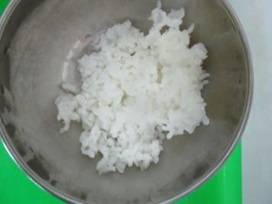  主食~白飯 | 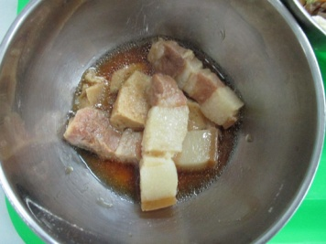  百葉燒肉 | 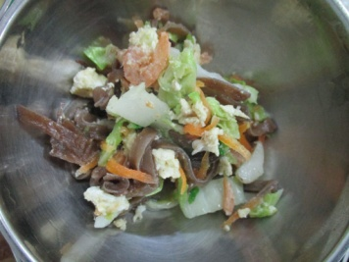  西滷菜 | 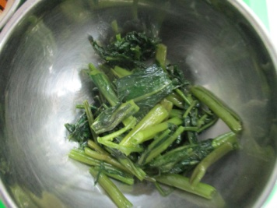  時蔬~空心菜 | 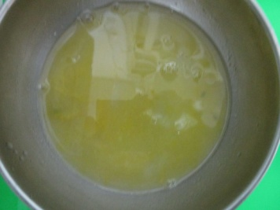  鄉村濃湯

